郑州航空工业管理学院

Java Web 开发（案例）

设计说明书

题 目： 宿舍管理系统

学 号： 161007305

姓 名： 谷 占 方

指导老师： 张 春 凤

2019年 5 月 20 日

智能工程学院网络工程教研室

一、系统功能分析

1.1 功能模块
宿舍管理系统实现的功能主要分三大类：系统用户的注册登录验证、对宿舍信息的增删改查、对学生信息的增删改查。

系统用户的登录注册验证
登录时，通过用户名和密码判断是否有此用户；注册时，不允许注册相同用户名的用户。为防止多次注册，设置邮箱验证码功能。基础抽象类如下：
public boolean login(String username, String password) throws Exception;//登录验证
public boolean register(UserBean userBean) throws SQLException ;//注册用户
public boolean addUser(UserBean userBean);//增加用户

宿舍信息增删改查
宿舍功能模块的增删改查有许多限制条件，如增加宿舍时，宿舍楼号只能在01-10之间，当宿舍入住学生时不可删除，宿舍楼号作为唯一标识不可新修改，查询宿舍时可以多条件联合模糊查询。基础抽象类如下：
public boolean addDorm(Dormbean dormbean) throws SQLException ;//增加宿舍信息
public boolean delDorm(Dormbean dormbean) throws SQLException;//删除宿舍信息
public boolean updateDorm(Dormbean dormbean) throws SQLException ;//更新宿舍信息
public ArrayList<Dormbean> selectDorm(Dormbean dormbean) throws SQLException ;//查询宿舍信息
public ArrayList<Dormbean> showAllDorm() throws SQLException;//展示所有宿舍信息
public int dormTotalCount(Dormbean dormbean);//获取宿舍个数
public Dormbean selectDormById(int id) throws SQLException;//根据id查询宿舍
public boolean updateDormQuantity(Dormbean dormbean); //更新宿舍当前人数

学生信息增删改查
学生信息的增删改查需要做到多表联动，增加学生信息并选择宿舍的时候需要和宿舍表进行联合操作，根据学生的性别及宿舍已入住人数判断学生信息是否可以添加成功；删除学生信息时，为防止误删，提供了事务回滚操作；因学生信息较多，提供了批量删除和分页功能操作；查询时可以多条件模糊查询；学生学号作为唯一标识，不可修改。抽象基础类如下：
public ArrayList<StudentBean> showStudentByPage(int status,int nowPage,int step) throws SQLException;//分页展示所有学生信息
public int StudentTotalCount(int status,StudentBean studentBean);//根据学生状态获得学生个数
public ArrayList<StudentBean> selectStudents(int status,int nowPage,int step,StudentBean studentBean) throws SQLException ;//根据条件查询学生信息并分页
public boolean addStudent(StudentBean studentBean) throws SQLException ;//增加学生信息
public boolean updateStudent(StudentBean studentBean);//更新学生信息
public boolean updateStatusStudent(int id,int status);//更新学生状态
public boolean delStudent(int id); //根据id删除学生
public boolean delAllStudent(String[] id); //根据id数组批量删除学生
public boolean updateAllStudent(String[] id);//根据id数组批量改变学生信息状态

系统运行环境
项目开发工具为Spring Tool Suite ，版本为3.9.7.RELEASE；数据库为mysql数据库，版本为5.5.53；服务器为Tomcat服务器，版本为8.5.37。

二、后台数据库设计
数据库中共有三张表管理员信息表user，宿舍信息表dorm，学生信息表student。

2.2 用户信息表user
用户信息表包含5个字段信息，对应着系统用户的登录注册验证模块，表结构如下所示。
用户信息表
字段名 | 字段类型 | 字段长度 | 意义 | 备注
id | int | 11 | 数据编号 | 主键
username | varchar | 10 | 用户名
password | varchar | 15 | 密码
email | varchar | 20 | 邮箱
realname | varchar | 10 | 真实姓名
宿舍信息表包含七个字段，对应着宿舍信息增删改查的功能模块，表结构如下：
宿舍信息表
字段名 | 字段类型 | 字段长度 | 意义 | 备注
id | int | 5 | 数据编号 | 主键
house | varchar | 3 | 哪一栋
build | varchar | 5 | 哪一座
number | varchar | 10 | 门牌号
attribute | varchar | 5 | 男女宿舍
quantity | int | 2 | 当前人数
status | int | 2 | 是否可用 | 可用为1；不可用为0

2.4学生信息表
学生信息表包含12个字段，对应着学生信息增删改查的功能模块，表结构如下：
学生信息表
字段名 | 字段类型 | 字段长度 | 意义 | 备注
id | int | 11 | 数据编号 | 主键
sid | int | 11 | 学号
dormID | int | 5 | 对应宿舍ID
sname | varchar | 10 | 学生姓名
ssex | varchar | 5 | 学生性别
sbirthday | date |  | 出生日期
smajor | varchar | 30 | 专业
scollege | varchar | 20 | 学院
sentranceT | int | 5 | 入学时间
stelephone | varchar | 15 | 电话
img | varchar | 20
status | int | 2 | 学生状态 | 默认为1，代表住宿中；2代表已离开

三、系统模块划分

3.1 用户模块
用户模块主要涉及用户登录和用户注册功能，为实现这两个功能，涉及了五个方法，从而对数据库进行操作，所有方法如下：
public boolean isUserExist(String username, String password) throws SQLException;//登录时根据用户名和密码判断用户是否存在
public boolean addUser(UserBean userBean);//增加用户
public boolean updateUser(UserBean userBean);//更新用户信息
public boolean selectByUserName(String username) throws SQLException;//注册用户时，先根据用户名查找此用户名是否已被注册
public UserBean selectUser(String username, String password);//根据用户名和密码，返回用户的详细信息

3.1.1 用户登录模块
用户登录模块需要根据用户输入的密码和用户名，对数据库中存储的数据进行查询，如果查询到对应数据，则允许登录，反之，则不允许登录。

3.1.2用户注册模块
用户注册时因为用户名为唯一标识，所以不允许注册有相同用户名的账号，为了防止重复注册，用户在注册时，需要填写自己的邮箱地址，系统会向用户邮箱发送验证码，验证码正确时才允许注册。

3.2 宿舍模块
宿舍模块包括对用户的增删改查操作，为实现这些操作，涉及了以下的方法：
public boolean addDorm(Dormbean dormbean) ;//增加宿舍
public boolean delDorm(Dormbean dormbean) throws SQLException;//删除宿舍
public boolean updateDorm(Dormbean dormbean) ;//更新宿舍
public ArrayList<Dormbean> selectDorm(Dormbean dormbean) throws SQLException ;//查询复合条件的宿舍
public ArrayList<Dormbean> showAllDorm() throws SQLException;//展示所有宿舍
public boolean isExitDorm(Dormbean dormbean) throws SQLException;//判断宿舍是否存在
public Dormbean selectDormById(int id) throws SQLException ;//根据宿舍编号查询宿舍并返回宿舍信息
public int dormTotalCount(Dormbean dormbean) ;//返回宿舍总数
public boolean updateDormQuantity(int id,int quantity) ;//根据宿舍id更新宿舍学生数，插入学生时使用
public Dormbean selectDormByDormbean(Dormbean dormbean) throws SQLException; //根据条件返回宿舍

3.2.1 宿舍信息的增加
增加宿舍信息时，首先在前台已经对宿舍信息进行了验证，防止不合法的输入。在确保验证和法的情况下，查询将要创建的宿舍是否已经存在，如已经存在，则提示用户此宿舍已存在，创建失败；如宿舍不存在，则创建成功。

3.2.2 宿舍信息的删除
删除宿舍信息时，会先判断当前宿舍的人数，若当前宿舍人数为0，则可以删除宿舍，若当前宿舍仍有学生入住，则不可删除。

3.2.3 宿舍信息的更改
宿舍信息的楼号，栋号，门牌号作为宿舍的唯一标识不可修改，可修改宿舍的使用状态和可入住学生的性别。因此，在修改宿舍信息之前会判断宿舍当前人数，若宿舍人数为0，则可以修改；若不为0，则不允许修改。

3.2.4 宿舍信息的查询
宿舍信息查询支持对宿舍座号、栋号、门牌号、入住学生性别、当前入住人数的多条件联合查询。

3.3学生模块
学生模块包括对学生信息的增删改查，批量操作，信息分页的功能，涉及了以下的方法：
public ArrayList<StudentBean> showStudentByPage(int status,int nowPage,int step) throws SQLException ;//学生信息分页
public int studentTotalCount(int status,StudentBean studentBean) ;//返回学生总数
public ArrayList<StudentBean> selectStudents(int status,int nowPage, int step,StudentBean studentBean) throws SQLException;//根据查询条件实现学生信息分页
public boolean addStudent(StudentBean studentBean);//增加学生信息
public boolean isExistStudent(int sid) throws SQLException ;//根据学生学号判断学生是否存在
public StudentBean selectStudentById(int id) throws SQLException;//根据学生主键查询相对应学生信息
public boolean updateStudent(StudentBean studentBean);//更新学生信息
public boolean updateStatusStudent(int id,int status);//根据学生主键更新学生状态
public boolean delStudent(int id); //根据主键删除单个学生
public boolean delAllStudent(String[] id); //根据主键数组批量删除学生
public boolean updateAllStudent(String[] id); //根据主键恢复被删除的学生

3.3.1学生信息的增加
增加学生信息时首先在前端进行表单验证，防止不合法的输入。在增加学生信息时，需要为其入住相应的宿舍，入住宿舍时需要进行判断，当宿舍存在时，判断学生性别以及当前宿舍人数，来判断学生是否能够入住；当宿舍不存在时，则为学生创建相对应的宿舍进行入住，入住成功后，对应的宿舍信息表中的宿舍人数数据进行加一。

3.3.2学生信息的删除
为防止用户误删学生信息，系统提供了事务回滚机制，切因学生信息较多，提供了批量删除机制。当学生信息真正从数据库中删除的时候，对应的学生宿舍的宿舍人数会减一。

3.3.3学生信息的修改
学生学号作为学生信息的唯一标识不可修改，可以对学生的姓名、学院、专业、出生日期、入学年份、联系电话进行修改。

3.3.4学生信息的查询
因为学生信息较多，所以对学生数据进行了分页，支持对学生学号、姓名、性别、专业、学院入学年份的多条件模糊查询。

系统实现

4.1用户注册页面
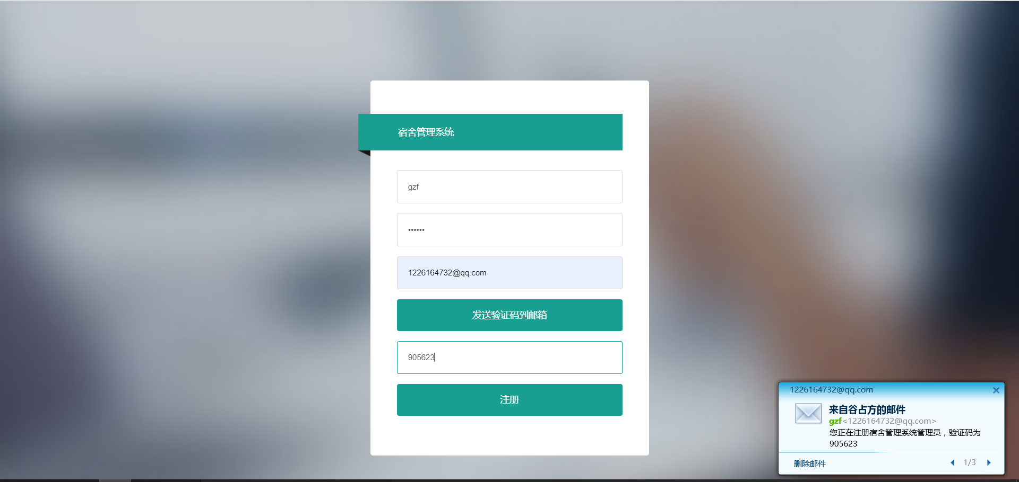

4.1.1注册功能实现代码
request.setCharacterEncoding("utf-8");
response.setCharacterEncoding("utf-8");
response.setContentType("text/html;charset=utf-8");
String code = request.getParameter("code");
HttpSession session = request.getSession();
if (session.getAttribute("code")!=null) {
if ((code.equals(session.getAttribute("code")))) {
session.removeAttribute("code");
UserBean userBean = new UserBean();
userBean.setUsername(request.getParameter("username"));
userBean.setPassword(request.getParameter("password"));
userBean.setEmail(request.getParameter("email"));
UserServiceImpl userServiceImpl = new UserServiceImpl();

try {
if (userServiceImpl.register(userBean)) {
response.getWriter().print("注册成功");
}
else {
response.getWriter().print("此用户名已存在，请更换用户名");
}

} catch (SQLException e) {
// TODO Auto-generated catch block
e.printStackTrace();
}

}
else {
session.removeAttribute("code");
response.getWriter().print("验证码错误");
}

}
else {
response.getWriter().print("还未获取验证码");
}

4.1.2发送邮件功能实现代码
package com.gzf.util;
import java.io.UnsupportedEncodingException;
import java.util.Date;
import java.util.Properties;
import javax.mail.Address;
import javax.mail.MessagingException;
import javax.mail.Session;
import javax.mail.Transport;
import javax.mail.internet.InternetAddress;
import javax.mail.internet.MimeMessage;
import javax.mail.internet.MimeMessage.RecipientType;
public class EmailUtil {
public static void createMimeMessage(String email,String content) throws UnsupportedEncodingException, MessagingException {
Properties properties = new Properties();
// 使用的协议
properties.setProperty("mail.transport.protocol", "smtp");
//QQ邮箱协议地址
properties.setProperty("mail.smtp.host", "smtp.qq.com");
//端口号
properties.setProperty("mail.smtp.port", "465");
//是否需要授权
properties.setProperty("mail.smtp.auth", "true");
//qq:ssl安全认证
//引用需要的类
properties.setProperty("mail.smtp.socketFactory.class", "javax.net.ssl.SSLSocketFactory");
//是否处理未经SSL认证的信息
properties.setProperty("mail.smtp.socketFactory.fallback", "true");
//SSL认证的端口号
properties.setProperty("mail.smtp.socketFactory.port", "465");
Session session = Session.getInstance(properties);
// MimeMessage定义了大多数消息公共属性的抽象获取和设置方法
MimeMessage mimeMessage = new MimeMessage(session);
// 设置发件人地址信息
Address address = new InternetAddress("1226164732@qq.com","gzf","utf-8");
mimeMessage.setFrom(address);
mimeMessage.setSubject("来自谷占方的邮件","utf-8");
content = "您正在注册宿舍管理系统管理员，验证码为"+content;
mimeMessage.setContent(content, "text/html;charset=utf-8");
//设置传送日期
mimeMessage.setSentDate(new Date());
//设置接收人, .to为正常发送 .cc为抄送 .bcc为密送
mimeMessage.setRecipient(RecipientType.TO,new InternetAddress(email, "小可爱", "utf-8"));
//保存邮件
mimeMessage.saveChanges();
//实例化一个对象，单例模式
session.setDebug(true);
//创建邮箱
//建立连接对象
Transport transport = session.getTransport();
//此处QQ必须填密钥而不是密码
transport.connect("1226164732@qq.com", "xaetrwzpaknkgeeb");
//进行发送
transport.sendMessage(mimeMessage,mimeMessage.getAllRecipients());
//关闭连接
transport.close();
}
}

4.2宿舍操作界面

4.2.1更改宿舍信息
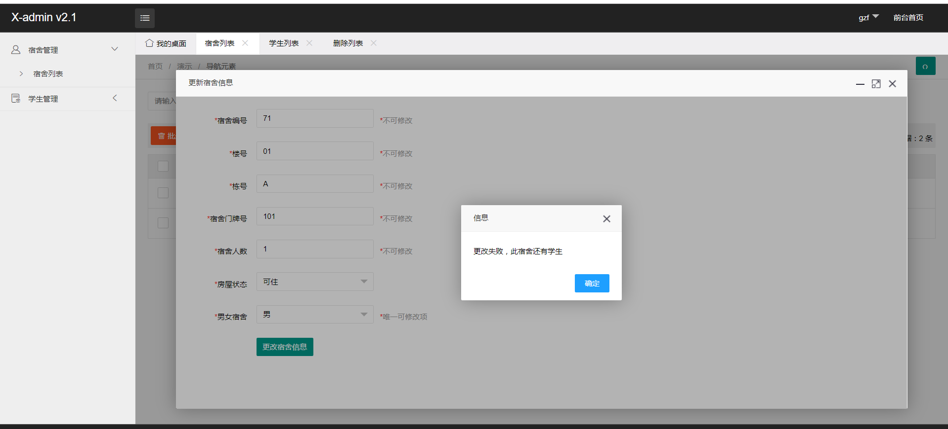

4.2.2实现代码如下
protected void doGet(HttpServletRequest request, HttpServletResponse response) throws ServletException, IOException {
// TODO Auto-generated method stub
request.setCharacterEncoding("utf-8");
response.setCharacterEncoding("utf-8");
response.setContentType("text/html;charset=utf-8");
int id = Integer.parseInt(request.getParameter("id"));
int status = Integer.parseInt(request.getParameter("status"));
String house=null;
String attribute = null;
if (request.getParameter("house")!=null) {//说明是通过表单提交更改性别
house = request.getParameter("house");
attribute = request.getParameter("attribute");
}
Dormbean dormbean = new Dormbean();
dormbean.setId(id);
dormbean.setStatus(status);
dormbean.setHouse(house);
dormbean.setAttribute(attribute);
IDormService iDormService = new DormServiceImpl();
try {
response.getWriter().println(iDormService.updateDorm(dormbean));
} catch (SQLException e) {
// TODO Auto-generated catch block
e.printStackTrace();
}
}

4.3学生列表界面

4.3.1 学生分页显示列表
学生列表实现了分页操作，方便用户浏览信息，并能够在页面中提示当前学生总数，以及页数，在进行搜索之后仍能对学生信息进行分页。
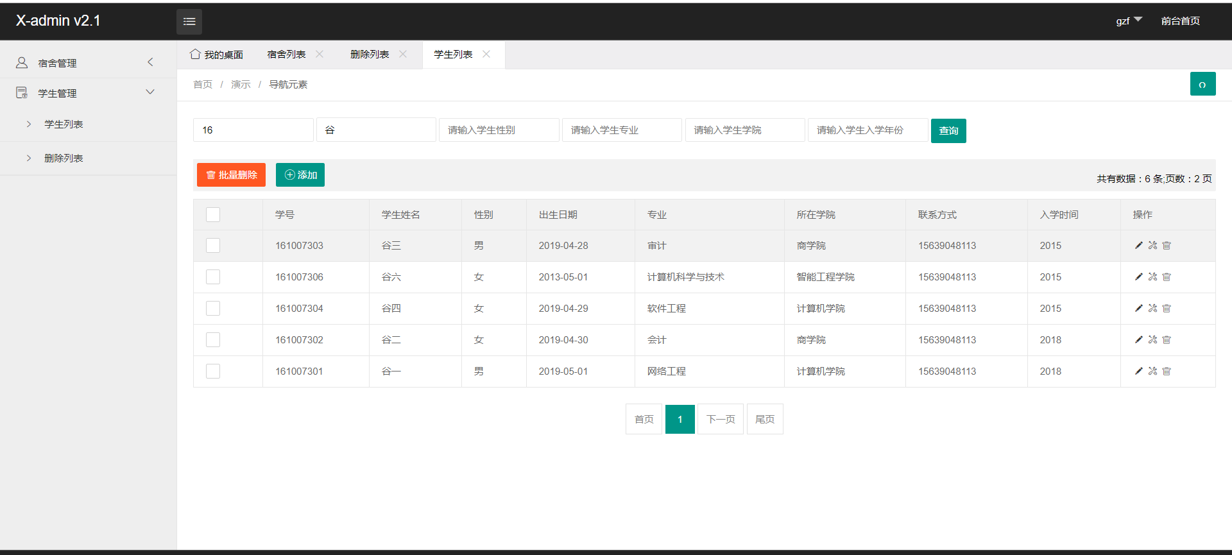

4.3.2搜索页面信息分页实现代码
protected void doGet(HttpServletRequest request, HttpServletResponse response) throws ServletException, IOException {
// TODO Auto-generated method stub
request.setCharacterEncoding("utf-8");
response.setCharacterEncoding("utf-8");
response.setContentType("text/html;charset=utf-8");
HttpSession session = request.getSession();
StudentBean studentBean = new StudentBean();
int nowPage;
int step = 5;
if (request.getParameter("nowPage")==null) {//为null说明是通过按钮提交
nowPage = 1;
int sid = 0;

if (request.getParameter("sid")!="") {
sid = Integer.parseInt(request.getParameter("sid"));
}

String sname = request.getParameter("sname");
String ssex = request.getParameter("ssex");
String smajor = request.getParameter("smajor");
String scollege = request.getParameter("scollege");
int sentranceT = 0;
if (request.getParameter("sentranceT")!="") {
sentranceT = Integer.parseInt(request.getParameter("sentranceT"));
}

studentBean.setSid(sid);
studentBean.setSname(sname);
studentBean.setSsex(ssex);
studentBean.setSmajor(smajor);
studentBean.setScollege(scollege);
studentBean.setSentranceT(sentranceT);
session.setAttribute("studentBean", studentBean);
}
else { //不为空说明为通过页码提交搜索
nowPage = Integer.parseInt(request.getParameter("nowPage"));

studentBean = (StudentBean) session.getAttribute("studentBean");
}

int status = 1 ;
System.out.println("servlet中的studentbean为"+studentBean);
IStudentService iStudentService = new StudentServiceImpl();
int totalCount = iStudentService.StudentTotalCount(status,studentBean);
ArrayList<StudentBean> studentBeans = new ArrayList<>();
try {
studentBeans = iStudentService.selectStudents(status,nowPage, step, studentBean);
} catch (SQLException e) {
// TODO Auto-generated catch block
e.printStackTrace();
}
Iterator<StudentBean> iterator = studentBeans.iterator();
while (iterator.hasNext()) {
System.out.println(iterator.next());
}
PageUtil<StudentBean> pageUtil = new PageUtil<>();
pageUtil.setList(studentBeans);
pageUtil.setTotalCount(totalCount);
pageUtil.setStep(step);
pageUtil.setNowPage(nowPage);
request.setAttribute("pageUtil", pageUtil);
request.getRequestDispatcher("student-select.jsp").forward(request, response);
}

4.3.3分页帮助类
package com.gzf.util;

import java.util.ArrayList;

public class PageUtil<T> {
private int totalCount;
private int step;
private int totalPage;
private int nowPage;
private ArrayList<T> list;
public PageUtil(int totalCount, int step, int totalPage, int nowPage, ArrayList<T> list) {
super();
this.totalCount = totalCount;
this.step = step;
this.totalPage = totalPage;
this.nowPage = nowPage;
this.list = list;
}
public PageUtil() {
super();
// TODO Auto-generated constructor stub
}
public int getTotalCount() {
return totalCount;
}
public void setTotalCount(int totalCount) {
this.totalCount = totalCount;
}
public int getStep() {
return step;
}
// 在这里定义了总页数，因此需要先定义数据总数，再定义每页显示数量
public void setStep(int step) {
this.step = step;
if(this.totalCount % this.step ==0) {
this.totalPage = this.totalCount / this.step;
}
else {
this.totalPage = this.totalCount / this.step + 1;
}
}
public int getTotalPage() {
return totalPage;
}
public int getNowPage() {
return nowPage;
}
public void setNowPage(int nowPage) {
this.nowPage = nowPage;
}
public ArrayList<T> getList() {
return list;
}
public void setList(ArrayList<T> list) {
this.list = list;
}

}

4.4学生信息查询
支持对学生信息到的多条件模糊查询。

4.4.1页面展示

4.4.2实现代码
public ArrayList<StudentBean> selectStudents(int status,int nowPage, int step,StudentBean studentBean) throws SQLException {
// TODO Auto-generated method stub
String sql = "SELECT * FROM student where status = ?";
if (studentBean.getSid()==0) {
sql = sql + " and sid != ?";
}
else {
sql = sql + " and sid like ?";
}
if (studentBean.getSname()=="") {
sql = sql + " and sname != ?";
}
else {
sql = sql + " and sname like ?";
}
if (studentBean.getSsex()=="") {
sql = sql + " and ssex != ?";
}
else {
sql = sql + " and ssex = ?";
}
if (studentBean.getSmajor()=="") {
sql = sql + " and smajor != ?";
}
else {
sql = sql + " and smajor like ?";
}
if (studentBean.getScollege()=="") {
sql = sql + " and scollege != ?";
}
else {
sql = sql + " and scollege like ?";
}
if (studentBean.getSentranceT()==0) {
sql = sql + " and sentranceT != ?";
}
else {
sql = sql + " and sentranceT like ?";
}
sql = sql + " LIMIT ?,?";
System.out.println("*******"+sql+"------"+status);
Object [] params = {status,"%"+studentBean.getSid()+"%","%"+studentBean.getSname()+"%",studentBean.getSsex(),
"%"+studentBean.getSmajor()+"%","%"+studentBean.getScollege()+"%","%"+studentBean.getSentranceT()+"%",
nowPage*step-step,step};
ResultSet resultSet = DButil.select(sql, params);
ArrayList<StudentBean> studentBeans = new ArrayList<>();
while(resultSet.next()) {
StudentBean studentBean2 = new StudentBean();
studentBean2.setId(resultSet.getInt("id"));
studentBean2.setSid(resultSet.getInt("sid"));
studentBean2.setDormID(resultSet.getInt("dormID"));
studentBean2.setSname(resultSet.getString("sname"));
studentBean2.setSsex(resultSet.getString("ssex"));
studentBean2.setSbirthday(resultSet.getString("sbirthday"));
studentBean2.setSmajor(resultSet.getString("smajor"));
studentBean2.setScollege(resultSet.getString("scollege"));
studentBean2.setSentranceT(resultSet.getInt("sentranceT"));
studentBean2.setStelephone(resultSet.getString("stelephone"));
studentBean2.setImg(resultSet.getString("img"));
studentBean2.setStatus(resultSet.getInt("status"));
studentBeans.add(studentBean2);
}
return studentBeans;
}

4.5增加学生信息
在增加学生信息时，需要为其入住相应的宿舍，入住宿舍时需要进行判断，当宿舍存在时，判断学生性别以及当前宿舍人数，来判断学生是否能够入住；当宿舍不存在时，则为学生创建相对应的宿舍进行入住，入住成功后，对应的宿舍信息表中的宿舍人数数据进行加一。

4.5.1 页面展示
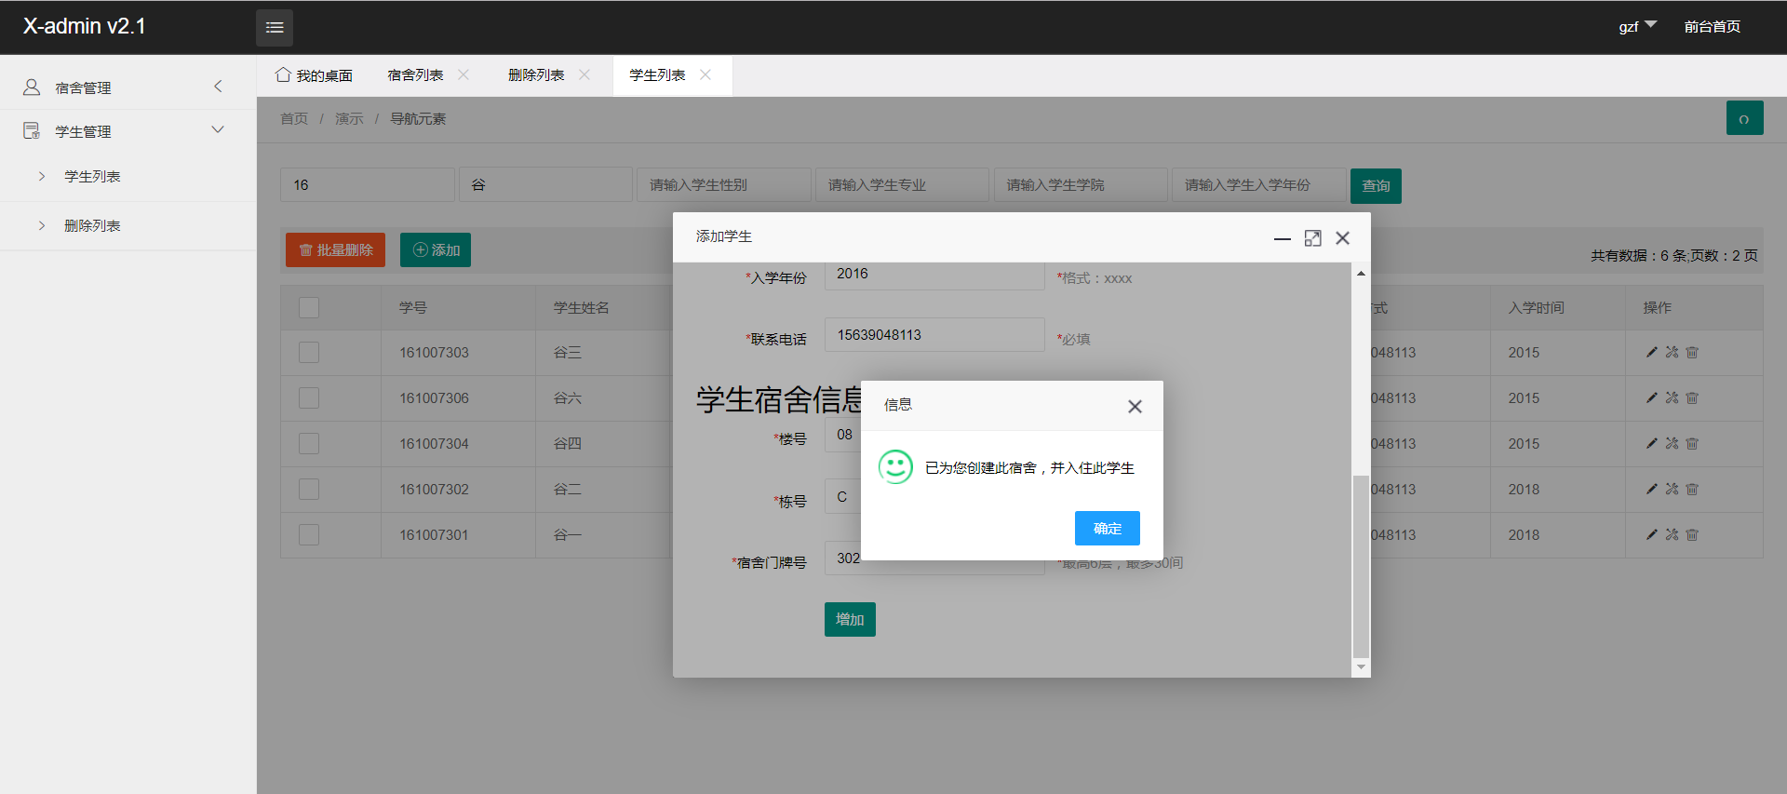

4.5.2实现代码
protected void doGet(HttpServletRequest request, HttpServletResponse response) throws ServletException, IOException {
// TODO Auto-generated method stub
request.setCharacterEncoding("utf-8");
response.setCharacterEncoding("utf-8");
response.setContentType("text/html;charset=utf-8");
//获取学生信息，attribute为性别，学号表和宿舍表共用
int sid = Integer.parseInt(request.getParameter("sid"));
int sentranceT = Integer.parseInt(request.getParameter("sentranceT"));
String sname = request.getParameter("sname");
String sbirthday = request.getParameter("sbirthday");
String smajor = request.getParameter("smajor");
String scollege = request.getParameter("scollege");
String stelephone = request.getParameter("stelephone");

String house = request.getParameter("house");
String build = request.getParameter("build");
String number = request.getParameter("number");
String attribute = request.getParameter("attribute");
int status = Integer.parseInt(request.getParameter("status"));
// 查询验证输入的宿舍是否可以入住，验证包括宿舍是否存在，性别，以及入住状态
Dormbean dormbean = new Dormbean();
dormbean.setHouse(house);
dormbean.setBuild(build);
dormbean.setNumber(number);
dormbean.setAttribute(attribute);
dormbean.setStatus(status);
IDormDao iDormDao = new DormDAoImpl();
//检测学生是否存在
IStudentDao iStudentDao = new StudentDaoImpl();
try {
if (iStudentDao.isExistStudent(sid)) {
response.getWriter().print("此学生学号已存在，无法添加");
}
else {
try {
if (iDormDao.isExitDorm(dormbean)) {//当宿舍存在时
System.out.println("此宿舍存在");

Dormbean dormbean2 = iDormDao.selectDormByDormbean(dormbean);
System.out.println(dormbean2);
if (dormbean2.getQuantity()==6) {
System.out.println("当前宿舍人数已满，请为此学生更换宿舍");
response.getWriter().print("当前宿舍人数已满，请为此学生更换宿舍");
}
else {
if (!(dormbean2.getAttribute().equals(attribute))) {
System.out.println("****----"+dormbean2.getAttribute());
System.out.println(attribute);
System.out.println("当前宿舍不能入住此性别学生");

response.getWriter().print("当前宿舍不能入住此性别学生");
}

else {
if (dormbean2.getStatus()==0) {
System.out.println("当前宿舍未启用，请更换或先启用此宿舍");
response.getWriter().print("当前宿舍未启用，请更换或先启用此宿舍");
}
else {
StudentBean studentBean = new StudentBean();
studentBean.setSid(sid);
studentBean.setDormID(dormbean2.getId());
studentBean.setSname(sname);
studentBean.setSsex(attribute);
studentBean.setSbirthday(sbirthday);
studentBean.setSmajor(smajor);
studentBean.setScollege(scollege);
studentBean.setSentranceT(sentranceT);
studentBean.setStelephone(stelephone);
IStudentService iStudentService = new StudentServiceImpl();
iStudentService.addStudent(studentBean);
System.out.print("已为您创建此学生信息，并入住宿舍");
response.getWriter().print("已为您创建此学生信息，并入住宿舍");
}
}
}
}
else {//当宿舍不存在的时候，先创建宿舍，再入住学生
iDormDao.addDorm(dormbean);
System.out.println(dormbean);
Dormbean dormbean2 = iDormDao.selectDormByDormbean(dormbean);
System.out.println(dormbean2);
StudentBean studentBean = new StudentBean();
studentBean.setSid(sid);
studentBean.setDormID(dormbean2.getId());
studentBean.setSname(sname);
studentBean.setSsex(attribute);
studentBean.setSbirthday(sbirthday);
studentBean.setSmajor(smajor);
studentBean.setScollege(scollege);
studentBean.setSentranceT(sentranceT);
studentBean.setStelephone(stelephone);
IStudentService iStudentService = new StudentServiceImpl();
iStudentService.addStudent(studentBean);
System.out.println("已为您创建此宿舍，并入住此学生");
response.getWriter().print("已为您创建此宿舍，并入住此学生");
}
} catch (SQLException e) {
// TODO Auto-generated catch block
e.printStackTrace();
}
}
} catch (SQLException e1) {
// TODO Auto-generated catch block
e1.printStackTrace();
}
}

4.6 批量删除学生信息
因为学生信息比较多，当大四同学离校时逐条删除信息比较麻烦，所以提供了批量信息删除功能。

4.6.1页面效果展示
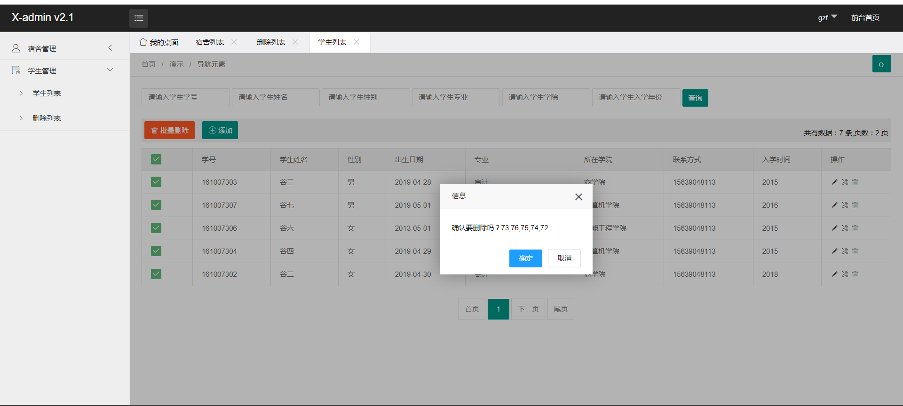

4.6.2 实现代码
protected void doGet(HttpServletRequest request, HttpServletResponse response) throws ServletException, IOException {
// TODO Auto-generated method stub
request.setCharacterEncoding("utf-8");
response.setCharacterEncoding("utf-8");
response.setContentType("text/html;charset=utf-8");
System.out.println(request.getParameter("data"));
String data = request.getParameter("data");
String[] id = data.split(",");
IStudentService iStudentService = new StudentServiceImpl();
response.getWriter().println(iStudentService.delAllStudent(id));
}

- 总结
问题一：刚开始项目时浪费了大量时间在前台页面的构建上，项目编写效率低。
解决方案：找到了一个基于layui框架的后台管理系统模板，利用这个模板可以把主要精力放在项目后台逻辑的实现上。
问题二：写代码时不够熟练，也不够细心经常出现意外的bug。
解决方案：在项目中编写一些提示信息，让程序在控制台输出一些有用的数据信息，可以帮助开发者了解程序运行到了哪个地方，便于找出错误。
这次是我第一次真正意义上的编写一个完整的项目，所以在编写过程中遇到了许多麻烦，最初遇到的问题时，对于项目的架构不太合理，没能真正掌握MVC开发模式的思想，所以有的时候项目布局不太合理。由于以前学习过程中基本都是用jsp表达式获取数据，而这次是用EL表达式和JSTL表达式获取数据，所以起初不太熟练，不过在编写了多个页面之后就熟悉了这两种表达式的使用。
但是现在自己对于dao层和service层的理解还不够深刻，所以一些方法的位置不太合理。以前大多是用form表单传输数据，现在在编写代码过程中多处运用了ajax传输数据，体会到了ajax传输数据的优势，但是对json的理解还不够深刻，仅仅达到了能用的程度，所以仍然需要继续认真学习。
在项目刚开始编写的时候，因为项目要频繁对数据库中的数据进行增删改查的操作，所以我创建了一些数据访问的基础类，这样确实减少了一些代码。但是显然我的基础类代码写的还不够精妙，因为在后面的一些复杂的数据库操作中，编写的基础类不能够满足我的需求，如多条件模糊查询、批量删除操作，这些对数据访问的操作需要我多次编写几乎相同的代码，所以显然这些操作可以精简在一个方法里面。
通过实际的项目开发让我认识到了我的许多不足，设计到的知识有ajax、MVC架构，业务逻辑层service，以及编写项目初期的整体合理的规划从而能够写出一个精简的项目，这些知识都是我所不了解的，实践出真知，我也需要继续去编写更多的项目去增长自己的知识和专业水平。

- 成绩评定

评定标准 | 成绩
能够完成题目要求的所有功能，系统运行正常，且边缘数据测试能够通过，拥有良好的提示功能。数据显示与页面能够完全融合；页面中有足够的功能选择供用户使用；说明书条理清楚，各部分能够详细描述，在技术应用方面有一定突破。 | 优秀
能够完成题目要求的所有功能，系统运行正常，普通的数据测试能够通过。数据显示与页面能够完全融合；页面中有多个功能选择供用户使用；说明书条理清楚，各部分内容完整。 | 良好
能够完成题目要求的所有功能，系统运行中有些小错误，但不妨碍系统的整体运行。普通的数据测试能够通过。页面功能设计合理，能够显示从数据库中读出的数据；说明书内容完整。 | 中等
能够完成题目要求的所有功能，系统运行中有错误，普通的数据测试能够通过。页面功能设计合理，能够显示从数据库中读出的数据；说明书内容完整。 | 及格
未能完成题目要求的所有功能，系统运行中错误较多；或者系统不能运行。页面只能显示从数据库中读出的数据，没有页面的修饰及布局；说明书内容简略，不能阐述系统开发过程。 | 不及格

成绩：

签字：

